
首屆 龍巖盃 校園企業經營創意競賽辦法
《競賽規則說明書》
【活動辦法】
全台拚經濟，各類產業你數得出來的有幾種？金融業、科技業、餐飲業還是傳統產業，人力銀行上找一找，什麼才是顛覆傳統，新時代的創新代表？一場具創新創意與無限熱情，領航變革，萬萬不能錯過的校園企業經營創意競賽即將展開。跌破眾人眼鏡、打破對黑色產業刻板印象的商業經營策畫競賽即刻展開。
首屆龍巖盃校園企業經營創業競賽全面展開，向來號稱足智多謀，擁有過人想像力、超高理解力、絕佳戰鬥力、以及驚人執行力的你，不論是擅長企業經營、商品設計、行銷企劃或品牌建立等各項專業實務，只要你願意接受挑戰，帶走總金額高達數百萬的超高獎學金得主可能就是你!話不多說，先報名拿獎金，於9/1-9/30的早鳥報名期間完成報名手續者，共50隊名額可獲得每隊3000元的完賽鼓勵金，數量超過始抽籤決定。除此之外，這是一個讓您領先同儕，率先取得進入企業實習/正式就業的面試機會。現在就開始鼓動你的腦細胞，燃燒你的腎上腺素，激發創意潛能，接受龍巖盃前無古人的挑戰，你也可以是翻轉黑金的幕後推手!

欲報從速!

【活動說明】
首屆龍巖盃校園企業經營創業競賽，挑戰傳統報名制度，改採人山人海樂透彩，如報名狀況越踴躍，撥出之總獎金則越高之正面力量制度，此報名隊伍數與總獎金連動，當報名隊伍總數超過150隊，總獎金水池累計將高達上百萬元，含：冠軍隊伍可得30萬元獎金、亞軍隊伍20萬元獎金、季軍隊伍10萬元獎金、另設有佳作獎項每隊5萬元獎金；挑戰史上最霸氣的校園競賽，額外加碼送出個人傑出MVP獎，該獎項得主將率先獲得龍巖集團工作職缺面試機會，凡通過面試者最高可獲得保障年薪100萬元與優先派駐海外之就業機會，名額保證至少5位且無上限。總彩金這麼高，不報對不起自己!
＊凡獲選個人傑出MVP獎之參賽者，皆可優先取得龍巖股份有限公司就業面試機會，經相關部會主管與獎項得主個人面談、合議通過後，於指定到職日期至其所屬之職缺報到服務，並遵照公司人力資源之各項受雇人員職務考核規範，將享有保障年100萬元的福利與優先派駐海外之就業機會，名額無上限。各未盡事宜依個人到職時所簽訂之聘僱合約書為主要參考依歸。
【賽制說明】
賽程共分為報名、海選、決賽/總決賽等三個階段
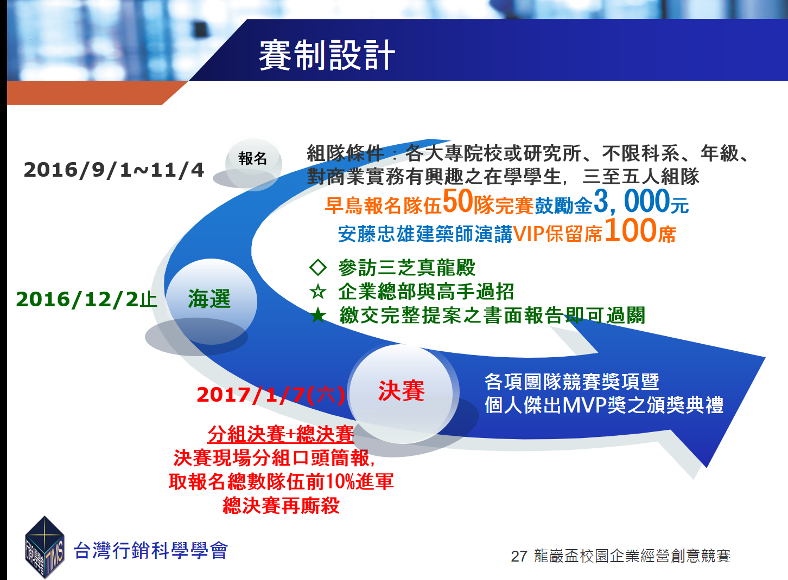
STAGE 1.【報名】
【報名日期】
2016年9月1日至2016年11月4日中午12:00止
【報名資格】
- 就讀國內各公私立大專院校或研究所、不限科系、年級、對商業實務有興趣之在學學生
- 參賽隊伍需三至五人組成一隊(可跨科系、跨校)，同一人不得同時跨隊參加
- 參賽過程不得臨時更換成員
- 不得重複報名，若重複報名經查證將取消參賽資格
【報名費用-完全免費再加碼送現金，超好康】
早鳥報名大豐收(早鳥報名期間9/1-9/30中午12:00止)
好康一、 於早鳥報名期間完成報名手續之隊伍，共有50隊的名額，得享有完賽後獎 助學金3,000元之領取機會(報名數量超過則抽籤決定)；
好康二、 即刻起完成報名就可獲得安藤忠雄建築師的演講VIP入場卷，數量100張送完為止
好康三、 加送一次免費企業參訪迷你早鳥團，以茲鼓勵!
【報名方式】
- 欲參賽隊伍於2016年11月4日(五) 中午12:00 報名截止前，請團隊至本會官網www.tims.org.tw的《競賽專區》參考相關報名訊息，或至http://tinyurl.com/jrjmvuv填寫報名基本資料及選定主題，截止日期以網頁自動記錄顯示為準
- 報名時請自行登入您的google/gmail個人信箱帳號，提供團隊基本資料(團隊名稱、隊長與隊員之資料與連絡方式等)，與競賽提案主題(六大主題中擇一主題發展，並附加摘要說明300字)，說明後續發展創意提案之方向。六大主題包含：
- 品牌發展策略
- 新商品設計與開發策略
- 市場行銷研究策略
- 市場深耕與開發策略
- 電子商務與數位發展策略
- 海外市場拓展策略(如新加坡、馬來西亞、中國、香港等地)
請於報名時以300字摘要說明整體創意的重點、創意動機、提案主軸或執行目標之綱要，展現你參與本校園企業經營創意競賽的決心
- 收到本學會之確認報名成功信件並提供團隊序號後始代表確定完成報名(完成報名之團隊才能夠參加本競賽)，凡於填寫完畢報名資料送出後七天內未收到本會確認報名成功信件者，請自行來電或來信告知本會
- 凡欲爭取獲得早鳥報名期間3,000元鼓勵金之隊伍，所有報名手續須至遲於9/30(五) 中午12:00截止前完成，報名表須確實回填完畢並送出，如有任何缺漏項目未能於截止時間前補填完畢，則該筆報名便不予計入早鳥報名優惠鼓勵金之抽籤資格，但仍可於11/4(五)中午12:00報名截止前完成報名，取得團隊序號並進入書面海選的資格
- 送出報名資料後得於報名截止日期前自行登入帳號密碼修改報名資料，惟不得重複報名。如遇填寫上有任何問題或需修正之錯誤，都請立即與台灣行銷科學學會競賽專案小組聯絡，聯絡信箱：staff@tims.org.tw，主旨請載明：「龍巖盃校園競賽報名問題+團隊名稱」，或於上班時間(周一至週五 09:00-12:00；13:30-18:00)來電，聯絡電話：02-2363-8426分機13
附錄：【報名操作範例】

STAGE 2.【書面海選】。
所有完成報名競賽之隊伍，皆須於指定日期(2016/12/2)前提交書面海選的審查資料，且每位參賽隊伍隊員皆需參加【揭開那神秘面紗：真龍殿一日之旅】及【與高手過招-三部曲】活動
【海選競賽資格】
凡於2016年11月4日(三)前成功完成主題選定，與摘要說明後續提案重點者，即可取得一組團隊序號並進入本書面海選階段
【企業參訪活動-完全免費】
競賽期間將安排各參賽隊伍隊員進行企業參訪，每位隊員都需於指定梯次參加安排之活動，各隊伍的梯次安排將於行前公告於本會官網www.tims.org.tw的《競賽專區》並以Email通知各隊，如團隊無故未到者將視為競賽棄權
- 【揭開那神秘面紗一日之旅】
真金不怕火煉-參訪真龍殿，實際參觀企業各項商品與進行銷售流程體驗
    - 活動時間：
第一梯次2016年9月22日-30日迷你早鳥團
第二梯次2016年11月11日-18日分A、B、C共三團舉行
    - 活動地點
龍巖三芝真龍殿 (參訪日當天將安排接駁車於捷運紅樹林站發車)
- 【與高手過招-三部曲】
由企業高級主管對參賽隊伍進行震撼教育；並透過企業總部參訪了解職場文化與品牌個性
    - 活動時間：
2016年11月11日-18日分A、B、C共三團舉行

    - 活動地點
龍巖汐止企業總部 (參訪日當天將安排接駁車於捷運南港站發車)
【書面資料繳交截止日期】
2016年12月2日(五) 中午12:00止
【作品上傳規範】
- 提案上傳
參賽隊伍須於2016/12/2(五)書面審查資料繳交期限截止前，上傳提案內容至http://tinyurl.com/zng36hw，並於上傳時註記您的「團隊序號+團隊隊名」於上方您的名字處
- 提案規格
- 檔案名稱需註記「團隊序號+團隊隊名」，不須另寄紙本，未上傳則視同棄權
- 提案需轉存為PDF檔，直式版面由左至右書寫，內文採12-14級字，頁數不得超過15頁(附件另計，但不得超過10頁)
- 提案書內容撰寫規範，請至本會官網www.tims.org.tw的《競賽專區》下載《書面報告架構範例》並參考說明
【分組決賽名單公告】
主辦單位除將於2016年12月21日（三）12：00公告入圍分組決賽之名單至本會官網www.tims.org.tw的《競賽專區》外，亦將與各隊隊長同步E-mail聯繫，通知相關注意事項
附錄：【書面報告架構範例】
STAGE 3.【分組決賽/總決賽】爭取雙料冠軍!
此階段將請參賽隊伍針對書面海選賽時所提之創意提案，於分組決賽時進行現場口頭簡報，並擇優進入總決賽與各路高手一較高下
【分組決賽/總決賽日期】
分組決賽：2017年1月7日（六）上午8:00-12:00
總決賽：2017年1月7日（六）下午1:00-6:00
【分組決賽/總決賽地點】
分組決賽地點：台灣大學博雅館教室(另行公告)
總決賽地點：台灣大學博雅館教室(另行公告)
【競賽方式】
- 分組決賽現場將採口頭簡報制
此階段將採分組決賽制進行
請參賽隊伍針對海選時所提之創意提案，於10分鐘內口頭簡報規劃的具體建議與執行方案，並說明各項內容操作方式、預期效益、後續配套措施與發展等項。分組決賽之評審將擇優取出晉級隊伍後進入總決賽賽事；同時也將一併提列個人傑出MVP獎得獎名單，留待頒獎典禮時公告
【分組決賽】評比重點 | 【個人傑出MVP獎】評比重點：
  分組決賽評比項目 | 評分佔比
  創意思考與表現 | 40%
  邏輯分析表現 | 35%
  提案內容完整性 | 25%
  個人傑出MVP獎評比項目 | 評分佔比
  簡報之整合與邏輯思辯能力 | 50%
  個人口條清晰與台風穩健程度 | 50%
- 總決賽現場將採口頭簡報與即時Q&A問答制
此階段將由各分組決賽之優勝隊伍進行最後團隊總冠軍爭奪賽
請參賽隊伍將其所提之創意企劃案利用10分鐘時間完整進行口頭簡報，並由總決賽評審進行即時Q&A的問答挑戰
【總決賽冠軍爭霸戰】評審團成員：
由主辦單位與知名專家學者，偕同龍巖股份有限公司高層所組成之評審團，集體評分
【總決賽冠軍爭霸戰】評比重點
總決賽評比項目 | 評分佔比
創意-該提案之創新與創意表現 | 35%
策略-提案內容之邏輯分析能力 | 25%
執行-提案可行性與效益評估 | 15%
團隊表現-口頭簡報之技巧 | 15%
應變能力-現場問與答應變能力 | 10%
【分組決賽/總決賽簡報檔資料繳交截止期限】
2017年1月4日(三) 中午12:00止
【簡報作品上傳規範】
- 簡報作品上傳
參賽隊伍須於2017/1/4(三)中午12:00決賽簡報檔資料繳交截止期限前，上傳簡報檔內容至http://tinyurl.com/jegpe6l，並於上傳時註記您的「團隊序號+團隊隊名」於上方您的名字處
- 簡報作品規格
- 檔案名稱需註記「團隊序號+團隊隊名」，不須另寄紙本，然未完成上傳者則視同棄權
- 本簡報檔請務必以Power Point軟體製作或儲存為ppt或pptx檔案格式，版面與頁數不限，惟需配合口頭提案的時間限制
- 如欲確認檔案是否成功上傳，可於上班時間來電02-2363-8426分機13或來信staff@tims.org.tw諮詢
【分組決賽簡報規定】
- 分組決賽之名單與隊伍數量分配將依所選定的主題不同，按比例分組，並於當日公告，請參賽隊伍依大會公告之報告順序，於指定時間至指定教室進行口頭簡報
- 口頭簡報之形式不拘，每隊限制報告10分鐘，且至少需二位成員參與口頭簡報提案演出。7分鐘時第一次響鈴舉牌提示，9分鐘時第二次響鈴舉牌提示，10分鐘止應立即停止報告
- 主辦單位將提供筆記型電腦、投影機、投影螢幕，其他器材均由參賽者自備（若有設定動畫或特殊設定的簡報內容，請自行確認是否格式相容且可準確播放，以避免無法完整呈現提案內容）
- 分組決賽結果公告
主辦單位將於分組決賽全數進行完畢後，集結至總決賽會場現場逐一公布晉級總決賽隊伍；同時提交個人傑出MVP獎得獎名單待頒獎典禮頒發
【總決賽簡報規定】
- 晉級總決賽之名單公告與報告順序將依亂數唱名，由主持人逐一宣布團隊隊名後，請晉級團隊立即上台針對提案的內容進行總決賽口頭簡報與接受評審進行即時Q&A的問答挑戰
- 總決賽口頭簡報時所用之簡報內容與分組決賽時相同，口頭簡報之形式不拘，每隊限制報告10分鐘，即時Q&A問答挑戰5分鐘且至少需二位成員參與口頭簡報提案演出。7分鐘時第一次響鈴舉牌提示，9分鐘時第二次響鈴舉牌提示，10分鐘止應立即停止報告
- 總決賽結果公告
團隊總冠軍賽結果將於現場頒獎典禮時直接公佈
頒獎典禮上將同時宣布所有獎項得主，含冠、亞、季軍與佳作之團隊及個人傑出MVP獎得主名單
【競賽重要日程】
重要日期 | 項目 | 說明
2016/09/01-11/04 | 組團報名 | 參考本會官網www.tims.org.tw的《競賽專區》或至http://tinyurl.com/jrjmvuv填寫報名基本資料及選定主題
2016/09/30 | 早鳥報名截止
2016/09/12-28 | 校園說明會-北區 | 台灣大學、中國文化大學、淡江大學、台灣師範大學、  輔仁大學、東吳大學、中原大學
2016/09/12-28 | 校園說明會-中區 | 逢甲大學、亞洲大學、東海大學、靜宜大學
2016/09/12-28 | 校園說明會-南區 | 成功大學、南台科技大學、高雄應用科技大學
2016/09/22-30 | 迷你參訪團 | 安藤忠雄演講VIP席次(未定)、參訪真龍殿(第一梯次)
2016/11/11-18 | 企業參訪 | 參訪真龍殿(第二梯次)、企業總部
2016/12/02 | 書面海選資料  繳交截止 | 截止期限前上傳提案書內容(.pdf)至http://tinyurl.com/zng36hw
2016/01/04 | 決賽簡報檔  繳交截止 | 截止期限前上傳簡報檔(.pptx)至http://tinyurl.com/jegpe6l
2017/01/07 | 分組決賽/總決賽 | 台灣大學博雅館教室(另行公告)現場口頭簡報、評比

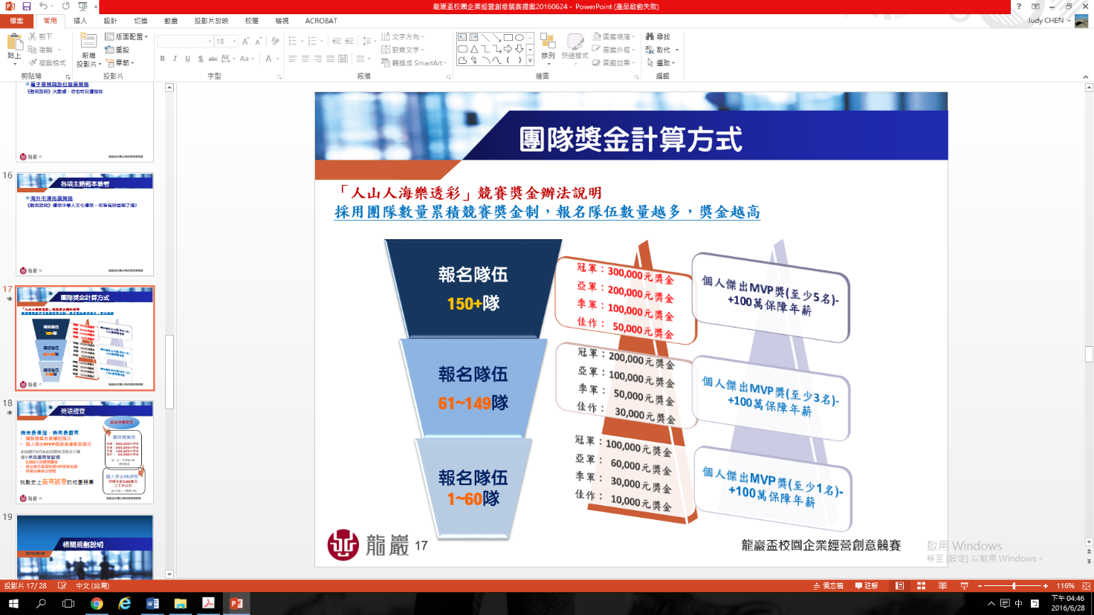
【競賽獎勵】競賽團隊總獎金依報名隊伍分層級如下設定獎金額度：

- 以報名隊伍150隊為例，參賽組數越多，獎金名額越多
獎金項目 | 名額 | 獎項說明
早鳥報名獎 | 50隊 | 搶先於早鳥報名期間(2016/9/1-9/30)完成報名之50隊隊伍，完賽後補助獎學金新台幣3,000元(超過50隊則公開抽籤決定)
冠 軍 | 1隊 | 每隊獎學金30萬元及每人獎牌一只
亞 軍 | 1隊 | 每隊獎學金20萬元及每人獎狀一張
季 軍 | 1隊 | 每隊獎學金10萬元及每人獎狀一張
佳 作 | 5隊 | 每隊獎學金 5萬元及每人獎狀一張
個人傑出MVP獎 | 無上限 | 龍巖股份有限公司優先面試機會，通過面試者可得保障年薪100萬元之工作合約，與派駐海外機會
＊凡獲選個人傑出MVP獎之參賽者，皆可優先取得龍巖股份有限公司就業面試機會，經相關部會主管與獎項得主個人面談、合議通過後，於指定到職日期至其所屬之職缺報到服務，並遵照公司人力資源之各項受雇人員職務考核規範，將享有保障年薪100萬元的福利與優先派駐海外之就業機會，名額無上限。各未盡事宜依個人到職時所簽訂之聘僱合約書為主要參考依歸。
【活動諮詢】
賽制辦法公告於台灣行銷科學學會官網http://www.tims.org.tw的《競賽專區》與同名之Facebook專頁
台灣行銷科學學會競賽專案小組專線：（02）2363-8426 分機13
台灣行銷科學學會競賽專案小組E-mail：staff@tims.org.tw
【活動備註】
- 參賽過程中不得任意新增或更換組員，若非不可抗力因素而自行更換組員，主辦單位有權取消該隊伍之參賽資格。
- 參賽者於參賽過程中產出之企劃案、作品及構想均無償授權主辦單位與個案研究企業公開使用。
- 若有媒體提出採訪之相關需求，參與隊伍須盡力配合。
- 由主辦單位所提供之獎學金為含稅金額，故於領取獎金時將先行代扣1.91%獎金作為二代健保補充保費。
- 所有繳交的參賽作品恕不退回。
- 參賽作品之文字、圖片等所有內容均需為參賽者之原創並且未經公開發表之版本，禁止抄襲或轉貼他人資料，若經查證有侵犯他人著作權之行為，主辦單位得以取消參賽及得獎資格，並追回獎金獎品，所產生之法律問題參賽者需自行負責。
- 主辦單位保有對本活動內容之修訂權利。
- 個人傑出MVP獎*：凡獲選個人傑出MVP獎之參賽者，皆可優先取得龍巖股份有限公司就業面試機會，經相關部會主管與獎項得主個人面談、合議通過後，於指定到職日期至其所屬之職缺報到服務，並遵照公司人力資源之各項受雇人員職務考核規範，將享有保障年薪100萬元的福利與優先派駐海外之就業機會，名額無上限。各未盡事宜依個人到職時所簽訂之聘僱合約書為主要參考依歸。

